VÝLET ZOO ZÁJEZD
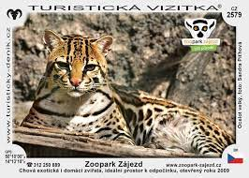

KDY: V PÁTEK 23.9.
ODJEZD OD KONEČNÉ AUTOBUSU Č. 107
V 8 HODIN

S SEBOU: BATOH, PITÍ, MALOU MŇAMKU
VHODNÉ OBLEČENÍ NA SEBE
SVAČINU BEREME ZE ŠKOLKY
(prosíme, ať jsou děti nasnídané)

CENA: 250,- Kč (při počtu 40ti dětí)
(vybírají učitelky v hotovosti)

NÁVRAT NA OBĚD.

